[共有6处重叠面板，厦门大学附属翔安医院&宁波大学医学院附属李惠利医院的论文被质疑](https://mp.weixin.qq.com/s?__biz=Mzk1NzE0NTE5Mg==&mid=2247488830&idx=2&sn=a38eba8b110e453c86c89c3a491f1830&chksm=c230b390edc4441f3736ea5c21434915a1e92e923c8725bb94cbd375e41eeb84797df50b1af7&scene=126&sessionid=1743354252)

净研行动[净研行动](javascript:void(0);)2025-03-24 15:03:01浙江

**01**

**问题论文**

标题：KIF4A promotes tumor progression of bladder cancer via CXCL5 dependent myeloid-derived suppressor cells recruitment

期刊：Scientific Reports

单位：厦门大学附属翔安医院&宁波大学医学院附属李惠利医院

发表时间：2022年4月10日

DOI: 10.1038/s41598-022-10029-x

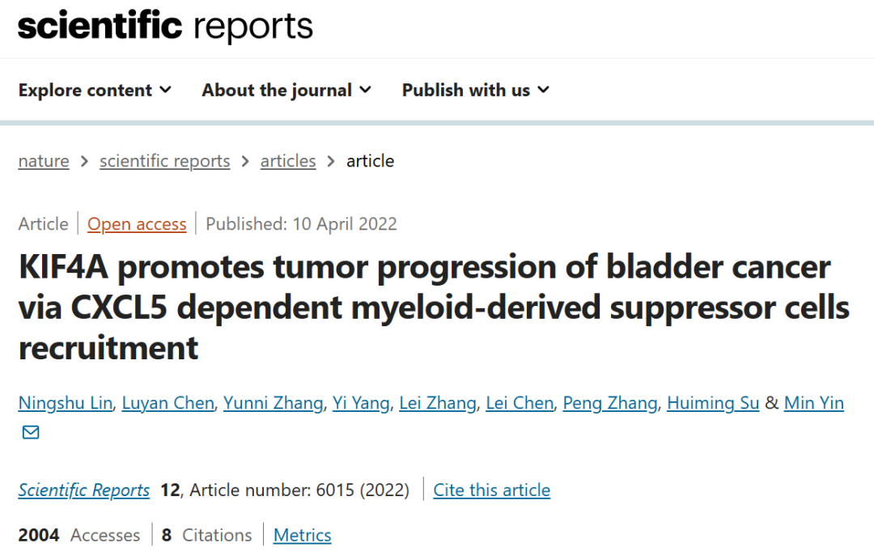

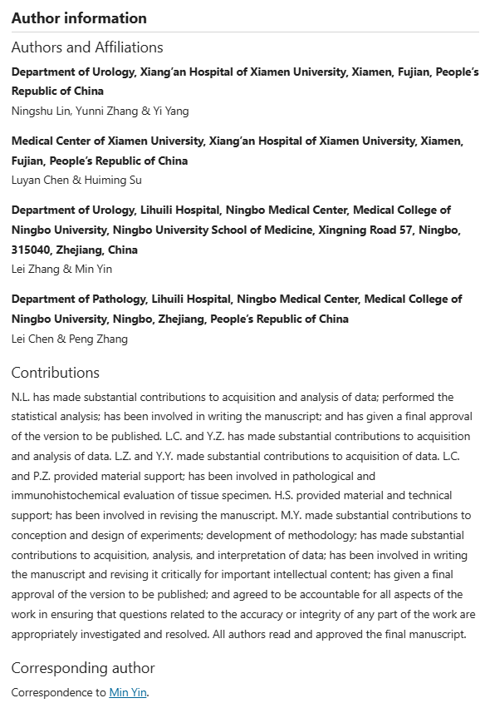

本研究得到了宁波市自然科学基金（项目编号：201523N4258）和福建省自然科学基金（项目编号：2019J01013）的资助。

**02**

**具体说明**

① 图5存在4处重叠区域。

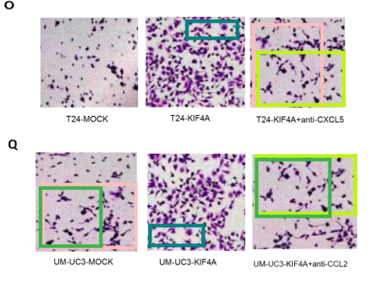

② 图1G也存在两处重叠。

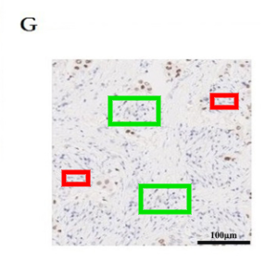

**参考信息**

https://www.nature.com/articles/s41598-022-10029-x#author-information

提供线索或对推文存在疑义，请联系邮箱：jxscuijian@163.com





**微信搜一搜**



 净研行动